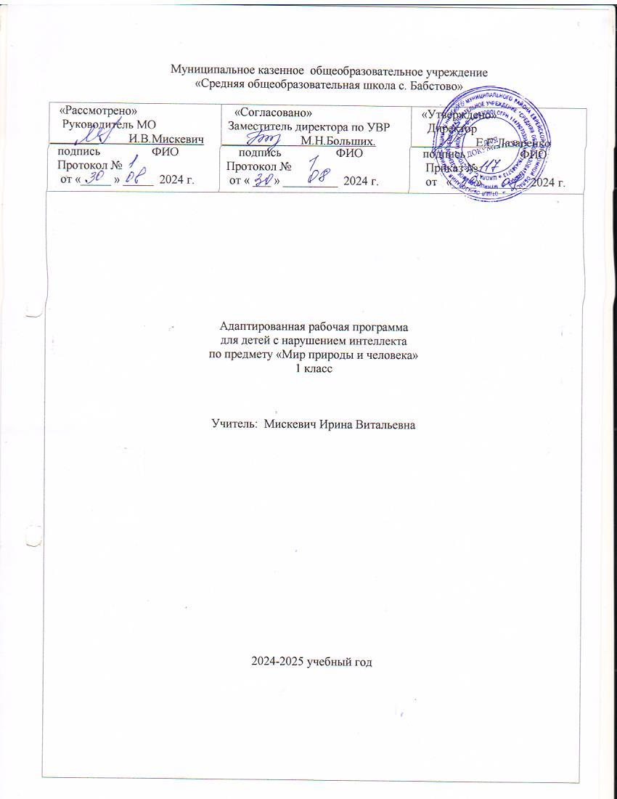Муниципальное казенное общеобразовательное учреждение

«Средняя общеобразовательная школа с. Бабстово»

|  |  |  |
| --- | --- | --- |
| «Рассмотрено»  Руководитель МО  ________ И.В.Мискевич  подпись ФИО  Протокол №  от «_____ » _____ 2024 г. | «Согласовано»  Заместитель директора по УВР  ________ М.Н.Больших.  подпись ФИО  Протокол №  от « ___ » _________ 2024 г. | «Утверждено»  Директор  ________ Е.Е.Лазаренко  подпись ФИО  Приказ №  от «____» _______ 2024 г. |
| Адаптированная рабочая программа  для детей с нарушением интеллекта  по предмету «Мир природы и человека»  1 класс  Учитель: Мискевич Ирина Витальевна  2024-2025 учебный год | | |

**ПЛАНИРУЕМЫЕ РЕЗУЛЬТАТЫ**

Данная программа обеспечивает **БУД (базовые учебные достижения)** необходимых личностных, метапредметных, предметных результатов освоения предмета.

Личностные результаты:

* Формирование чувства гордости за свою Родину, российский народ и историю России; осознание своей этнической и национальной принадлежности, формирование ценностей многонационального российского общества; становление гуманистических и демократических ценностных ориентаций.
* Формирование целостного, социально ориентированного взгляда на мир в его органичном единстве и разнообразии природы, народов, культур и религий.
* Формирование уважительного отношения к иному мнению, истории и культуре других народов.
* Овладение начальными навыками адаптации в динамично изменяющемся и развивающемся мире.
* Принятие и освоение социальной роли обучающегося, развитие мотивов учебной деятельности и формирование личностного смысла учения.
* Развитие самостоятельности и личной ответственности за свои поступки, в том числе в информационной деятельности, на основе представлений о нравственных нормах, социальной справедливости и свободе.
* Формирование эстетических потребностей, ценностей и чувств.
* Развитие этических чувств, доброжелательности и эмоционально-нравственной отзывчивости, понимания и сопереживания чувствам других людей.
* Развитие навыков сотрудничества со взрослыми и сверстниками в различных социальных ситуациях, умения не создавать конфликтов и находить выходы из спорных ситуаций.
* Формирование установки на безопасный, здоровый образ жизни, мотивации к творческому труду, к работе на результат, бережному отношению к материальным и духовным ценностям.

    Предметные результаты:

* различать на основе наблюдений, с помощью иллюстраций, учебного текста объекты природы и изделия человека, явления живой и неживой природы.
* приводить примеры представителей разных групп растений (дикорастущих
* и     культурных, хвойных и лиственных деревьев, кустарников и трав) животных (зверей, птиц, насекомых);
* описывать, характеризовать изученные природные объекты и явления, называя их существенные признаки, характеризуя особенности внешнего вида (на примере своей местности);
* сравнивать и классифицировать объекты окружающего мира, выявлять их сходства и различия, выделять существенные и несущественные признаки,
* характеризовать признаки времён года, сезонные изменения в живой и неживой природе; условия, необходимые для жизни растений и животных, способы их питания и размножения;
* объяснять роль растений, животных в природе и в жизни человека;
* вести наблюдения за объектами живой и неживой природы, сезонными изменениями в природе, погодой, за последовательностью развития из семени цветкового растения
* объяснять отличия человека от животных;
* воспринимать окружающий мир целостно в единстве природы, человека и общества;
* ориентироваться в социальных ролях и межличностных отношениях с одноклассниками, друзьями, взрослыми;
* рассказывать о своей семье, о домашнем хозяйстве, о профессиях членов семьи, о внимательном и заботливом отношении друг к другу;
* рассказывать по результатам экскурсий о достопримечательностях, памятных местах, исторических памятниках, известных людях родного города (села, районного центра).
* оценивать характер взаимоотношений людей в различных социальных группах (семья, общество сверстников и т.д.); физическую и духовную красоту человека, его поступков, трудолюбие и мастерство;
* соблюдать морально-этические нормы поведения в семье, школе, учреждениях культуры и других общественных местах;
* заботливо относиться к младшим, уважать старших, быть внимательным к людям с нарушением здоровья;
* различать нравственные и безнравственные поступки, давать адекватную оценку своим поступкам;
* осознавать ценность здоровья и здорового образа жизни;
* оценивать опасность некоторых природных явлений, общения с незнакомыми людьми;
* соблюдать правила личной гигиены, безопасные нормы поведения в школе и других общественных местах;     -соблюдать нормы безопасного и культурного поведения в транспорте и на улицах города;
* сохранять здоровье своего организма, его внутренних органов и органов чувств;
* следовать правилам здорового образа жизни.

**Базовые учебные действия**

Базовые учебные действия, формируемые у первоклассников с легкой умственной отсталостью, обеспечивают, с одной стороны, успешное начало школьного обучения и осознанное отношение к обучению, с другой — составляют основу формирования в старших классах более сложных действий, которые содействуют дальнейшему становлению ученика как субъекта осознанной активной учебной деятельности на доступном для него уровне.

|  |  |
| --- | --- |
| 1. **Личностные базовые учебные действия:** | * осознание себя как ученика, формирование интереса (мотивации) к учению, как одноклассника, друга; * формирование положительного отношения к мнению учителя, сверстников; * развитие способности оценивать результаты своей деятельности с помощью педагога и самостоятельно; * развитие навыков сотрудничества со взрослыми и сверстниками в процессе выполнения задания, поручения; * формирование элементарных эстетических потребностей, ценностей и чувств путем наблюдения за природой родного края; * формирование первоначальных представлений о базовых ценностях: «добро», «терпение», «природа», «родной край», «семья»; * формирование первоначальных знаний о здоровом образе жизни, элементарных гигиенически навыков (охранительные режимные моменты (пальчиковая гимнастика, гимнастика для глаз, физминутка). |
| 1. **Регулятивные базовые учебные действия:** | * входить и выходить из учебного помещения со звонком; * ориентироваться в пространстве класса; * пользоваться учебной мебелью; * адекватно использовать ритуалы школьного поведения (поднимать руку, вставать и выходить из-за парты и т.д.); * работать с учебными принадлежностями (учебник, плакаты, природный материал, дневник наблюдения за погодой и др.) и организовывать рабочее место под руководством учителя; * принимать цели и произвольно включаться в деятельность, следовать предложенному плану и работать в общем темпе с помощью учителя; * участвовать в деятельности, контролировать и оценивать свои действия и действия одноклассников с помощью учителя. |
| 1. **Познавательные базовые учебные действия:** | * выделять существенные, общие и отличительные свойства предметов; * устанавливать видо - родовые отношения предметов; * уметь слушать и отвечать на простые вопросы учителя; * делать простейшие обобщения, сравнивать, классифицировать на наглядном, электронном материале. |
| 1. **Коммуникативные базовые учебные действия:** | * вступать в контакт и работать в коллективе (учитель – ученик, ученик – ученик, ученик – класс, учитель - класс); * отвечать на вопросы учителя, товарищей по классу; * использовать принятые ритуалы социального взаимодействия с одноклассниками и учителем; * соблюдать простейшие нормы речевого этикета: здороваться, прощаться, благодарить; |

**Содержание учебного предмета**

**Неживая природа.**

Объекты живой и неживой природы. Земля и солнце. Значение солнце. Солнце и жизнь растений. День и ночь. Небо днём и ночью. Сутки. Занятия людей в течение суток.

**Сезонные изменения (времена года).**

Осень. Признаки осени. Занятия и одежда детей осенью.

Зима. Признаки зимы. Одежда и занятия детей зимой.

Весна. Признаки весны. Одежда и занятия детей весной.

Лето. Признаки лета. Одежда и занятия детей летом.

**Растения.**

Растения. Строение и сходство растений. Различие растений. Разнообразие цветов. Семена. Плоды растений. Приспособление растений к сезонным изменениям в природе. Приспособление растений к разным условиям жизни.

**Животные.**

Животные. Строение и сходство животных. Различие животных. Детёныши животных. Домашние животные. Дикие животные. Приспособление животных к различным условиям жизни. Приспособление животных к временам года.

**Человек.**

Человек. Части тела человека. Гигиенические навыки. Лицо человека. Глаза. Уши. Нос. Рот. Кожа. Осанка. Скелет и мышцы человека.

**Учебный план**

|  |  |  |
| --- | --- | --- |
| **№ п/п** | **Название раздела** | **Кол-во часов** |
| 1 | Неживая природа | 9 часов |
| 2 | Сезонные изменения (времена года) | 20 часов |
| 3 | Растения | 10 часов |
| 4 | Животные | 10 часов |
| 5 | Человек | 17 часов |
| **Итого:** |  | 66 часов |

**Календарно – тематическое планирование.**

|  |  |  |
| --- | --- | --- |
| **№**  **п/п** | **Тема урока** | **Формы**  **контроля** |
|
| 1 | Экскурсия на пришкольном участке. Наблюдения за солнцем, небом, облаками, ветром, растениями и насекомыми. | Групповая.Работа с карточками. |
| 2 | Объекты живой и неживой природы | Индивидуальная. Устный опрос. |
| 3 | Земля и Солнце. | Индивидуальная. Тест. |
| 4 | Значение Солнца. | Индивидуальная.Устныйопрос. |
| 5 | Солнце и жизни растений. | Индивидуальная. Практическая работа. |
| 6 | День и ночь. | Групповая.Работа с карточками. |
| 7 | Небо днём и ночью. | Индивидуальная.Практическая работа. |
| 8 | Сутки. Восход, закат. | Индивидуальная. Тест. |
| 9 | Занятия людей в течение суток. | Фронтальная. Работа с карточками. |
| 10 | Обобщение по разделу «Неживая и живая природа» | Итоговая.Тест. |
| 11 | Время года-осень. | Фронтальная. Работа с карточками. |
| 12 | Признаки осени. | Индивидуальная. Тест. |
| 13 | Изменения в живой и неживой природе осенью. | Групповая.  Работа с карточками |
| 14 | Занятия и одежда людей осенью. | Индивидуальная. Практическая работа. |
| 15 | Обобщение знаний по теме «Осень». Наблюдения за погодой. | Итоговая. Тест |
| 16 | Зима. Признаки зимы. | Групповая.Работа с карточками. |
| 17 | Изменения в живой и неживой природе зимой. | Индивидуальная.  Устный опрос. |
| 18 | Одежда и занятия людей зимой. |
| 19 | Зимующие птицы, их питание. Помощь человека зимующим птицам. | Групповая.  Работа с карточками. |
| 20 | Обобщение знаний по теме «Зима». Наблюдения за погодой. | Индивидуальная. Практическая работа. |
| 21 | Весна. | Групповая.Работа с карточками. |
| 22 | Признаки весны. | Индивидуальная.  Устный опрос. |
| 23 | Изменения в живой и неживой природе весной. |  |
| 24 | Одежда и занятия людей весной. | Индивидуальная. Тест. |
| 25 | Обобщение знаний по теме «Весна». Наблюдения за погодой. | Индивидуальная. Практическая работа. |
| 26 | Лето. | Групповая.Работа с карточками. |
| 27 | Признаки лета. | Индивидуальная. Тест. |
| 28 | Изменения в живой и неживой природе летом. | Индивидуальная. Устный опрос. |
| 29 | Одежда и занятия людей летом. |  |
| 30 | Обобщение по теме «Лето». Наблюдения за погодой. | Индивидуальная. Практическая работа. |
| 31 | Растения. Экскурсия на природу, наблюдения за растениями. Различение растений: дерево, кустарник, цветы, травы. | Групповая.  Работа с карточками. |
| 32 | Строение и сходство растений. | Индивидуальная. Тест. |
| 33 | Различие растений. Отличительные признаки растений: корень, стебель (ствол), лист | Индивидуальная. Устный опрос. |
| 34 | Разнообразие цветов. | Индивидуальная. Практическая работа. |
| 35 | Семена. Знакомство с разными видами семян. Условия для прорастания семян. | Индивидуальная. Тест. |
| 36 | Плоды растений. Овощи и фрукты. Разнообразие плодов. | Индивидуальная. Устный опрос. |
| 37 | Использование человеком плодов растений. | Индивидуальная. Практическая работа. |
| 38 | Приспособление растений к сезонным изменениям в природе. | Индивидуальная. Тест. |
| 39 | Приспособление растений к разным условиям жизни. | Индивидуальная. Практическая работа. |
| 40 | Обобщение по теме «Растения». | Групповая.  Работа с карточками. |
| 41 | Животные. | Индивидуальная. Устный опрос. |
| 42 | Строение и сходство животных. | Индивидуальная. Практическая работа. |
| 43 | Различие животных. | Индивидуальная. Тест. |
| 44 | Детёныши животных. | Групповая.  Работа с карточками. |
| 45 | Домашние животные. | Индивидуальная. Практическая работа. |
| 46 | Дикие животные. | Индивидуальная. Тест. |
| 47 | Приспособление животных к различным условиям жизни. | Индивидуальная. Устный опрос. |
| 48 | Приспособление животных к временам года. | Групповая.Работа с карточками |
| 49. | Обобщение по теме «Животные» | Индивидуальная. Тест. |
| 50 | Человек. | Индивидуальная. Тест. |
| 51 | Части тела человека. | Индивидуальная. Практическая работа. |
| 52 | Гигиенические навыки. | Индивидуальная. Устный опрос. |
| 53 | Лицо человека. | Индивидуальная. Практическая работа. |
| 54 | Глаза. Строение и значение глаз. | Индивидуальная. Тест.  Индивидуальная. |
| 55 | Гигиенический уход за глазами. |
| 56  57 | Уши. Строение и значение ушей.  Профилактика простудных заболеваний. | Индивидуальная.  Устный опрос. |
| 58 | Нос. Значение. Профилактика простудных заболеваний. | Индивидуальная. Тест. |
| 59  60  61 | Рот.  Строение и значение рта.  Правила поведения во время еды.  Гигиенический уход за полостью рта. | Индивидуальная.  Устный опрос.  Индивидуальная. Практическая работа. |
| 62  63  64 | Кожа. Строение и значение кожи.  Гигиенический уход за кожей. Защита кожи от ожогов и порезов. | Индивидуальная. Тест.  Индивидуальная. Устный опрос. |
| 65 | Скелет и мышцы человека. Осанка. | Индивидуальная. Тест. |
| 66 | Обобщение по теме «Человек. Части тела человека». | Групповая.  Работа с карточками. |